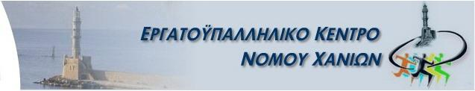
WWW.EKCHANION.GR

Δελτίο Τύπου
ΕΡΓΑΤΙΚΟ ΑΤΥΧΗΜΑ

Δυστυχώς για άλλη μια φορά ένας συνάδελφος οικοδόμος πάνω στον αγώνα του μεροκάματου, τραυματίστηκε σοβαρά.
Ο συνάδελφος ήταν έλληνας συνταξιούχος, που πάλευε για το μεροκάματο, αυτούς τους δύσκολους καιρούς που ζούμε.
Εργαζόταν σε εργασίες συντήρησης και κατασκευής σε κατάστημα στην παραλία του Κουμ - Καπί και έπεσε από την σκαλωσιά (καβαλέτο) με αποτέλεσμα τον σοβαρό τραυματισμό του.
Κλήθηκε αμέσως η αστυνομία και η Τεχνική Επιθεώρηση όπου ερευνούν τα αίτια του ατυχήματος.
Τα μέτρα ασφαλείας ήταν ανύπαρκτα και επιτέλους πρέπει να καταλάβουμε όλοι ότι οφείλουμε να τηρούμε τους κανόνες ασφαλείας στην εργασία μας. Το οφείλουμε στις οικογένειές μας.
Πρώτιστη και κυρίαρχη διεκδίκηση του αγώνα του συνδικαλιστικού κινήματος , θα είναι πάντοτε το ιερό και αδιαπραγμάτευτο δικαίωμα των εργαζομένων να επιστρέφουν σώοι και αβλαβείς πίσω στην οικογένειά τους, μετά τη δουλειά.
Ευχόμαστε την καλύτερη εξέλιξη στην υγεία του και ελπίζουμε να είναι το τελευταίο εργατικό ατύχημα.

Για το Εργατοϋπαλληλικό Κέντρο Ν. Χανίων

Το Δ.Σ.

